ODGONETNI ŠTO RADE DJECA NA SLIKAMA?

ZADATAK:

- IZREŽI SLIKE U PRILOGU;
- DODAJ MAMI SLIKU TRAŽENE RADNJE (D.) ILI ODGOVORI NA PITANJE: „ŠTO RADE (DJECA/DJEVOJČICA)?“ (M.)

PRILOG:

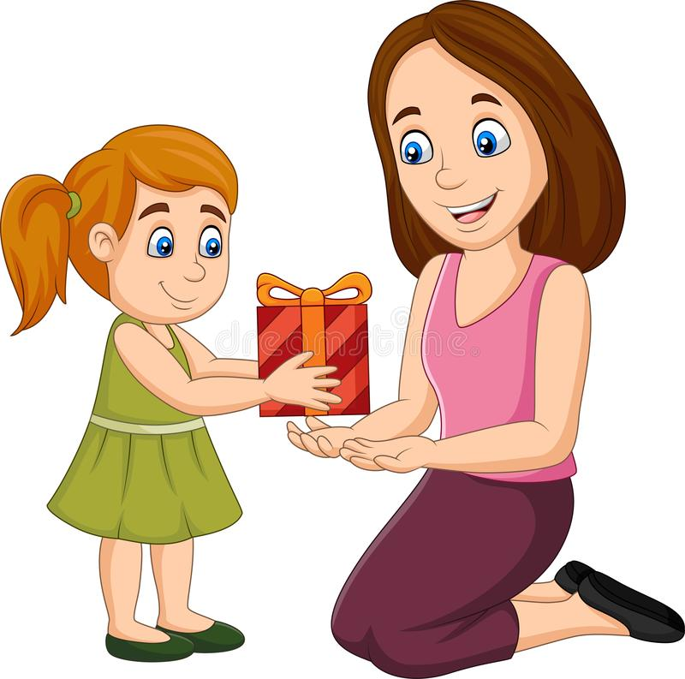
DJEVOJČICA DAJE POKLON MAMI.

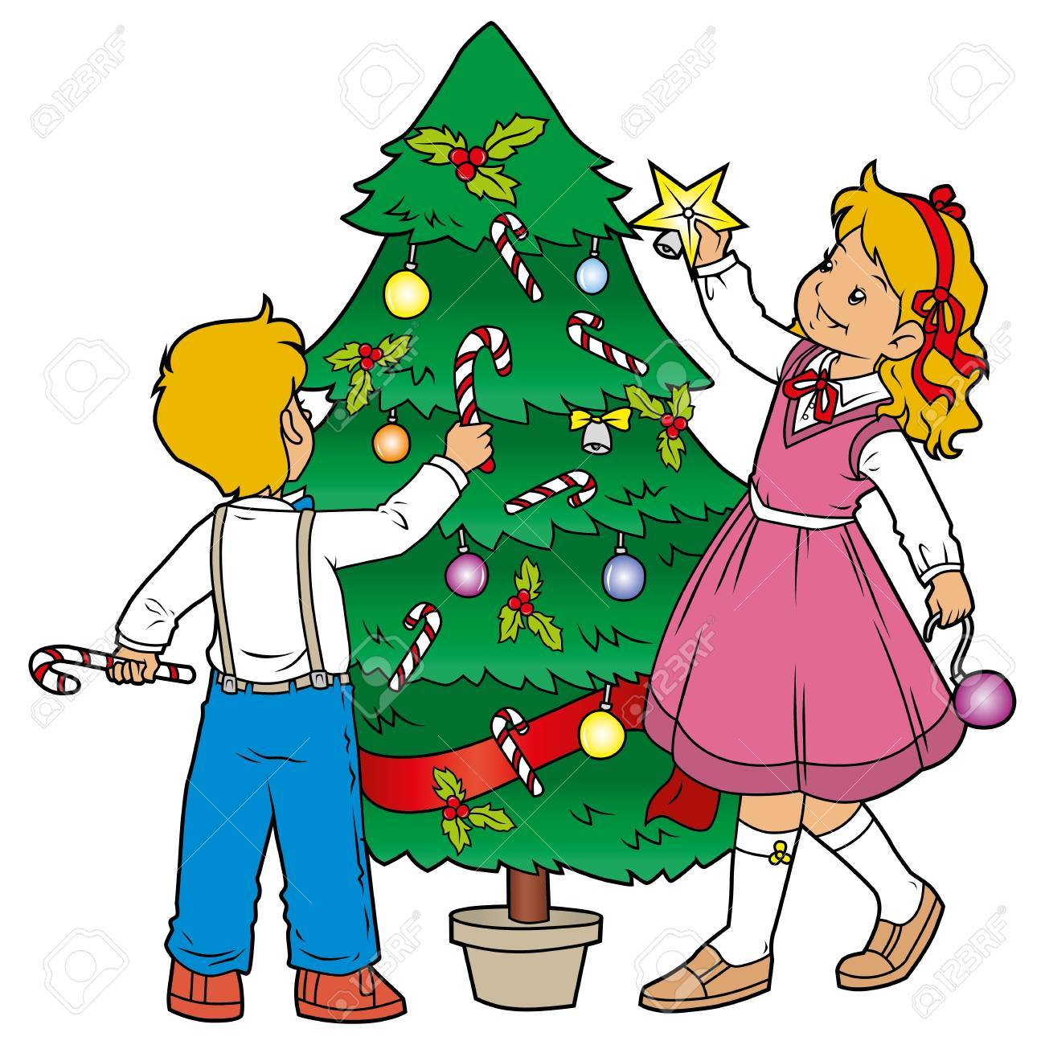
DJECA KITE BOR.

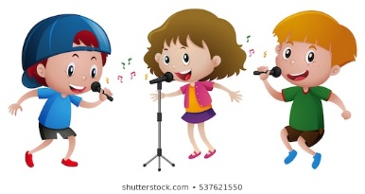
DJECA PJEVAJU.

